Скамья-3
Внешний вид изделия:
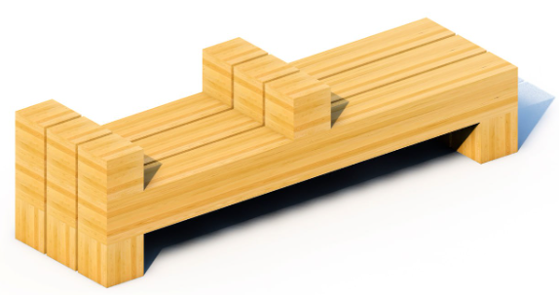
Габаритные размеры (ДхШхВ): 2000х570х570 мм
Допустимое количество: 4 человека
Срок гарантии завода: 12 месяцев
Срок эксплуатации: 15 лет
Ссылка на сайт: https://lastochka-lip.com/catalog/skamya-3/

Комплектация: Деревянная опора - 6шт, настил скамьи – 3шт, подлокотник – 6шт.

Все деревянные элементы изделия изготовлены из дерева робинии (псевдоакации) с физико-механическими свойствами: дерево твердых пород, заболонь узкая, светло-желтого цвета; ядро однородное, высокой плотности; древесина прочная и вязкая, с очень высокой износостойкостью; очень хорошо сопротивляется гнили и насекомым-вредителям.
Деревянные опоры и подлокотники, сечение которых составляет 190×190 мм, выполнены в квадратном профиле. Глубина бетонирования в грунт 900-1000 мм. Настил скамьи выполнен из бруса размером 190х190мм. Поверхность гладкая, безопасная Тщательно отшлифованы, не имеют сколов. Поверхность гладкая, безопасная. Доски закреплены к стойкам саморезами из нержавеющей стали.
Все деревянные поверхности пропитаны в два слоя лессирующим антисептиком, обладающий тройной защитой от: уф-излучения, влаги, биопоражения. Покрытие не трескается и не шелушится со временем, движется вместе с древесиной при ее расширении и сжатии, не запечатывает поры дерева, позволяя ему «дышать», что предотвращает гниение изнутри, красиво подчеркивает текстуру древесины.
Элементы оборудования из древесины, от которых зависит прочность оборудования, в случае постоянного контакта с грунтом предохраняют методами химической защиты древесины от биологических агентов в соответствии с ГОСТ 20022.0 и ГОСТ 20022.2
Конструкция соответствует требованиям ГОСТ Р 52301‑2013 (безопасность оборудования для общественных пространств).

